Cette formation répond à la demande des entreprises du bâtiment qui se positionnent sur le marché de la construction bois et de la charpente. Le constructeur Bois fabrique les ossatures en atelier et est capable d’y associer des assemblages de charpente puis procède au levage sur chantier de l’ensemble.
Il intervient sur des constructions de logements individuels ou collectifs, la réhabilitation de structures en bois ainsi que les extensions. Enfin il sera en capacité de répondre au marché de l’isolation par l’extérieur (I.T.E) et sur des travaux de menuiserie simples dans une démarche d’éco-construction et suivant les normes en vigueur.
PUBLIC | . Demandeurs d’emplois éligibles au CPF (Compte Personnel de Formation).  . Salariés bénéficiant d’un CIF (Contrat Individuel de Formation) ou d’un CPF  (Compte Personnel de Formation).  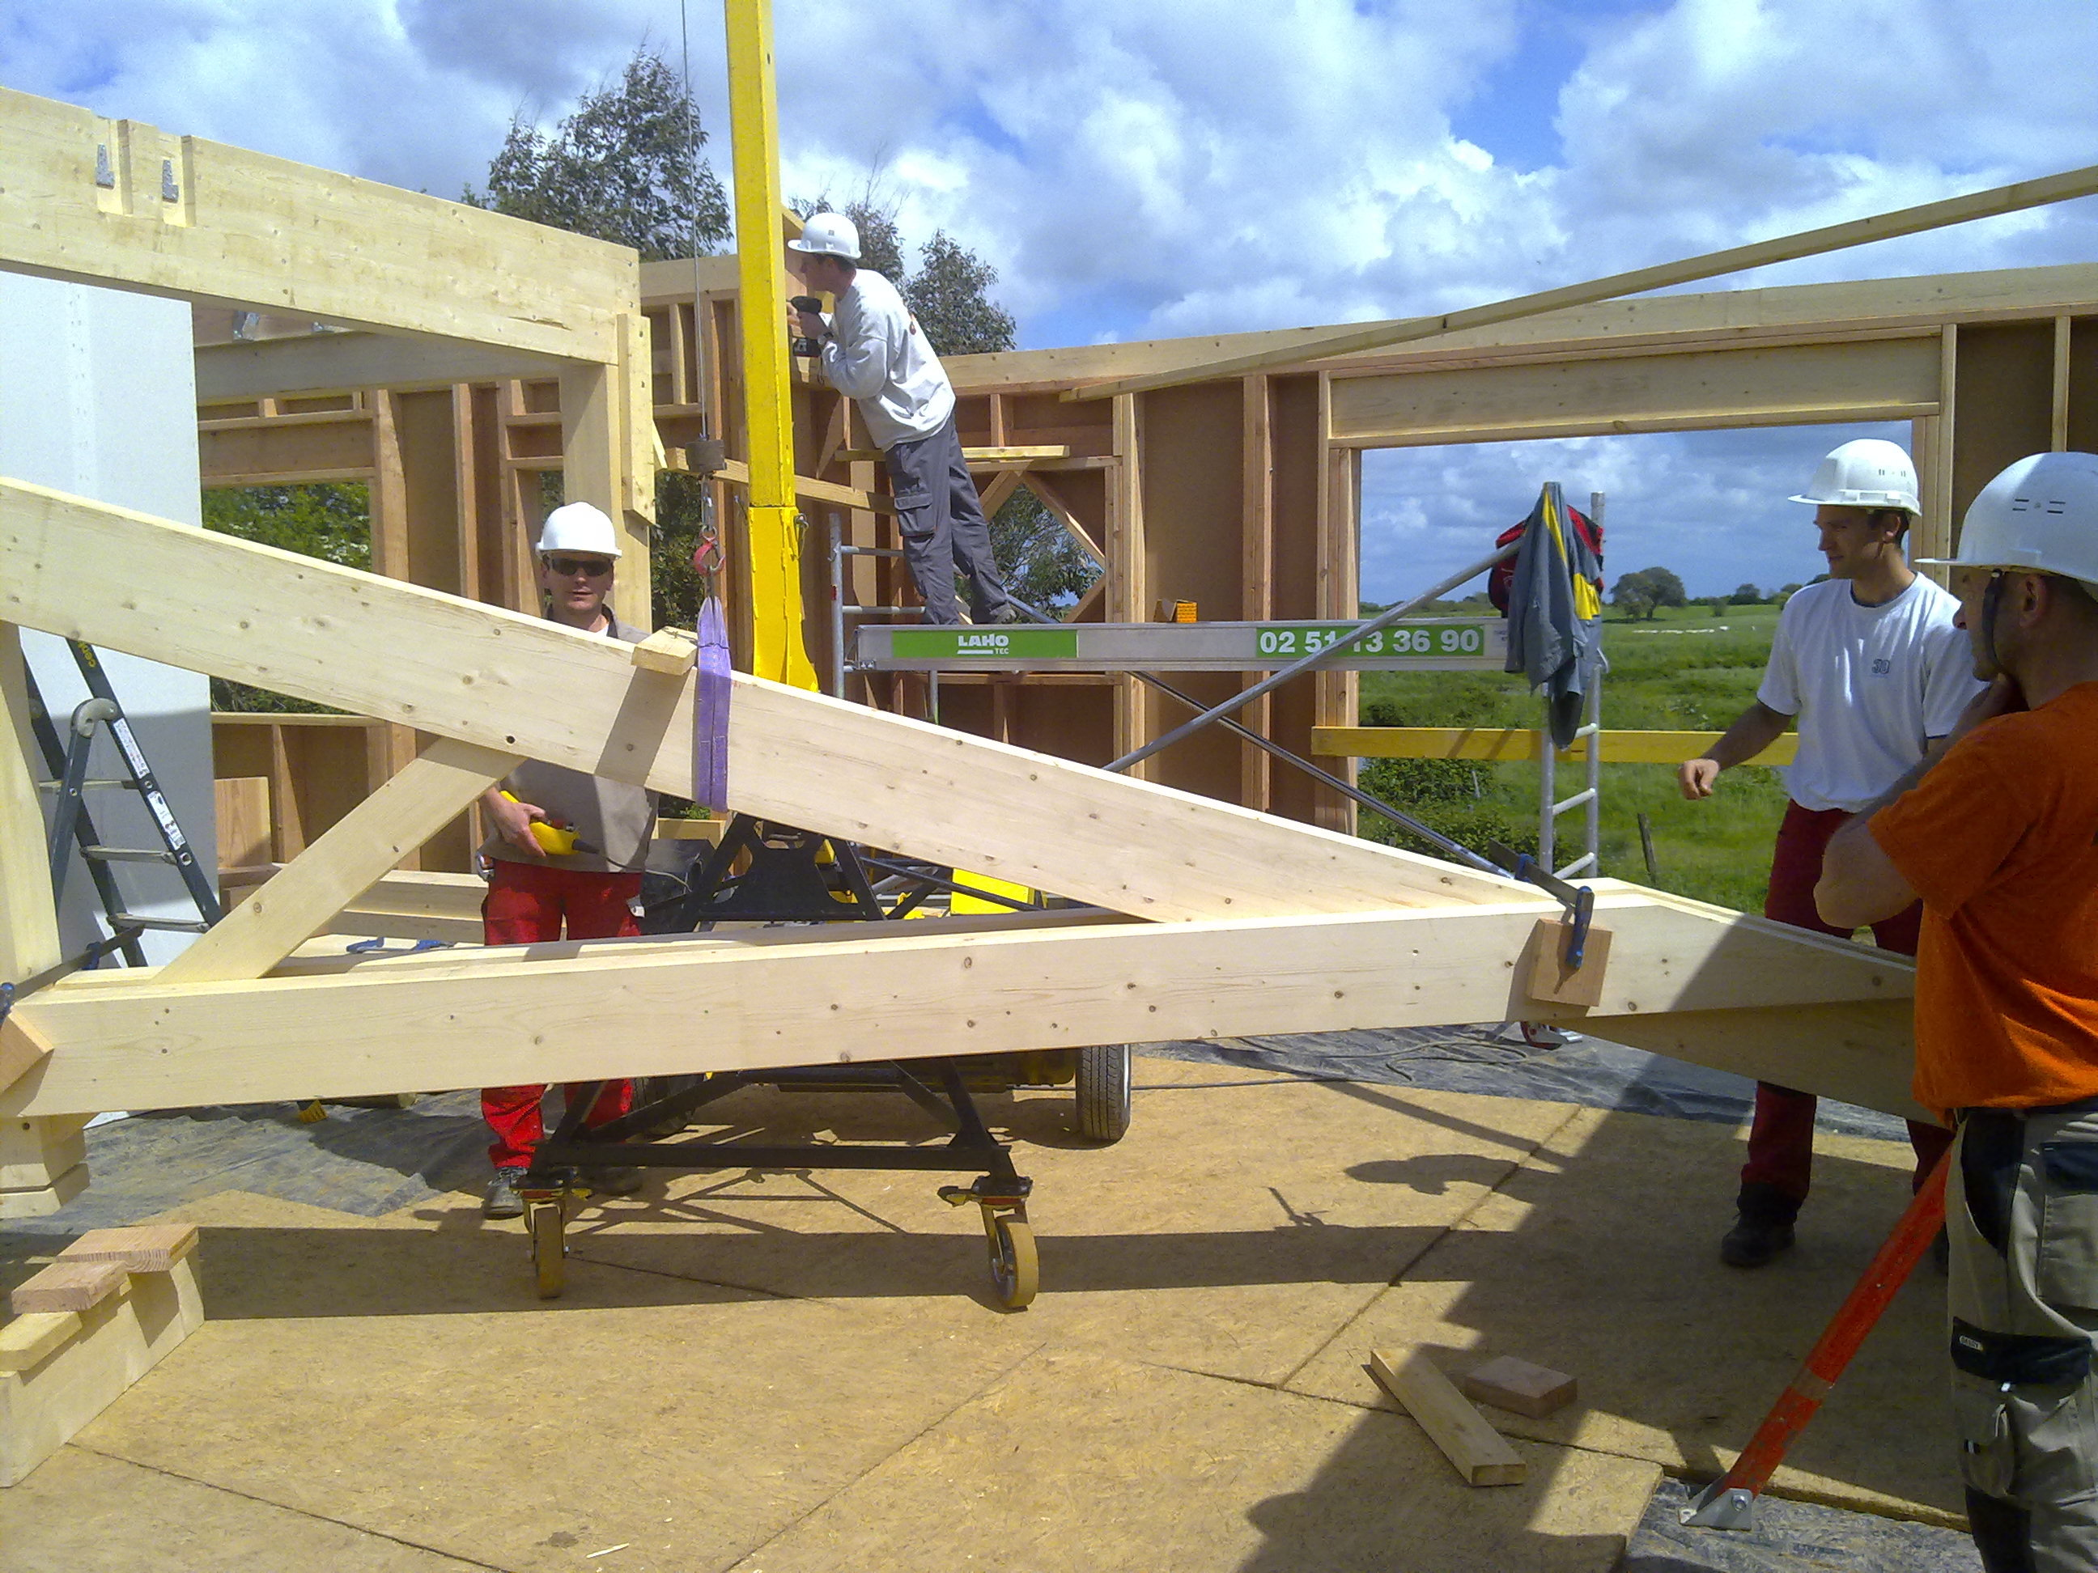  . Salariés bénéficiant d’un CSP (Contrat de Sécurisation Professionnelle).
DURÉE | 9 mois soit 1200 heures dont 920 heures (centre de formation) et  280 heures en stage d’entreprise (8 semaines de stage).  Rythme de la formation : Une période préparatoire au démarrage de la  formation de 580h (Tronc Commun) suivi de stages en entreprise  (perfectionnement et mise en situation) et de cours en face à face  Pédagogique (Techno, dessin, atelier, chantier pédagogique …).
PRE REQUIS | Participer à une information collective (entretien individuel en fin de réunion).  Effectuer une évaluation avec succès au niveau de l’Enseignement général et du dessin technique  S’engager (à travers un support écrit) dans une démarche VOLONTAIRE.  Prendre conscience à travers la mise en place de plusieurs Période de Mise en Situation en Milieu Professionnel (PMSMP) et avant l’entrée en formation qu’il est important de verrouiller le métier qui vous EPANOUIRA.  Etre sensibilisé à l’Eco Construction.

CONTENU DE FORMATION

Le Tronc Commun

Au démarrage, qu’ils soient en formation alternance ou continue sur les CAP Constructeur bois, Menuisier Installateur, tous les apprenants participent au Tronc Commun (580h). Celui-ci leur apporte les fondamen-taux ainsi que les savoir-faire, savoir-être pour se positionner comme il se doit dans le monde de l’entreprise.

Technique de base
- Technologie : matériaux, machines, sécurité, isolation thermique par l’extérieur (ITE) et Eco Construction.
- Dessin : lecture de plan, dessin technique, épure.
- Atelier : les machines, le débit, le corroyage..
Technique de fabrication et de pose de menuiserie
- Technologie : identification des matériaux, produits et procédés.
- Pratique : Mise en œuvre d’ouvrage de menuiseries planes et volumétriques (agencement menuiseries extérieur et intérieur, escalier).
- Pose d’ouvrages de menuiserie et ITE sur supports pédagogiques concrêts.
Technique ossature bois
- Technologie : identification des éléments constitutifs d’une ossature bois (dalle, murs, solivage, charpente).
- Dessin : conception d’ossature bois (étude de cas simplifiée)
- Pratique : mise en œuvre selon une étude de cas simplifiée)
- Pose d’ouvrage sur supports pédagogiques concrêts.
- Méthodologie d’atelier et de chantier. Réception de supports maçonnés.
Charpente
- Technologie : identifier les types de fermes simples.
- Epure et dessin : méthodologie de traçages de charpentes diverses.
- Pratique : réalisation d’assemblages manuels et réalisation d’une ferme et son faitage.
- Méthodologie de pose de charpente.
- Initiation aux charpentes complexes (herses, croupes, arêtiers …..).

